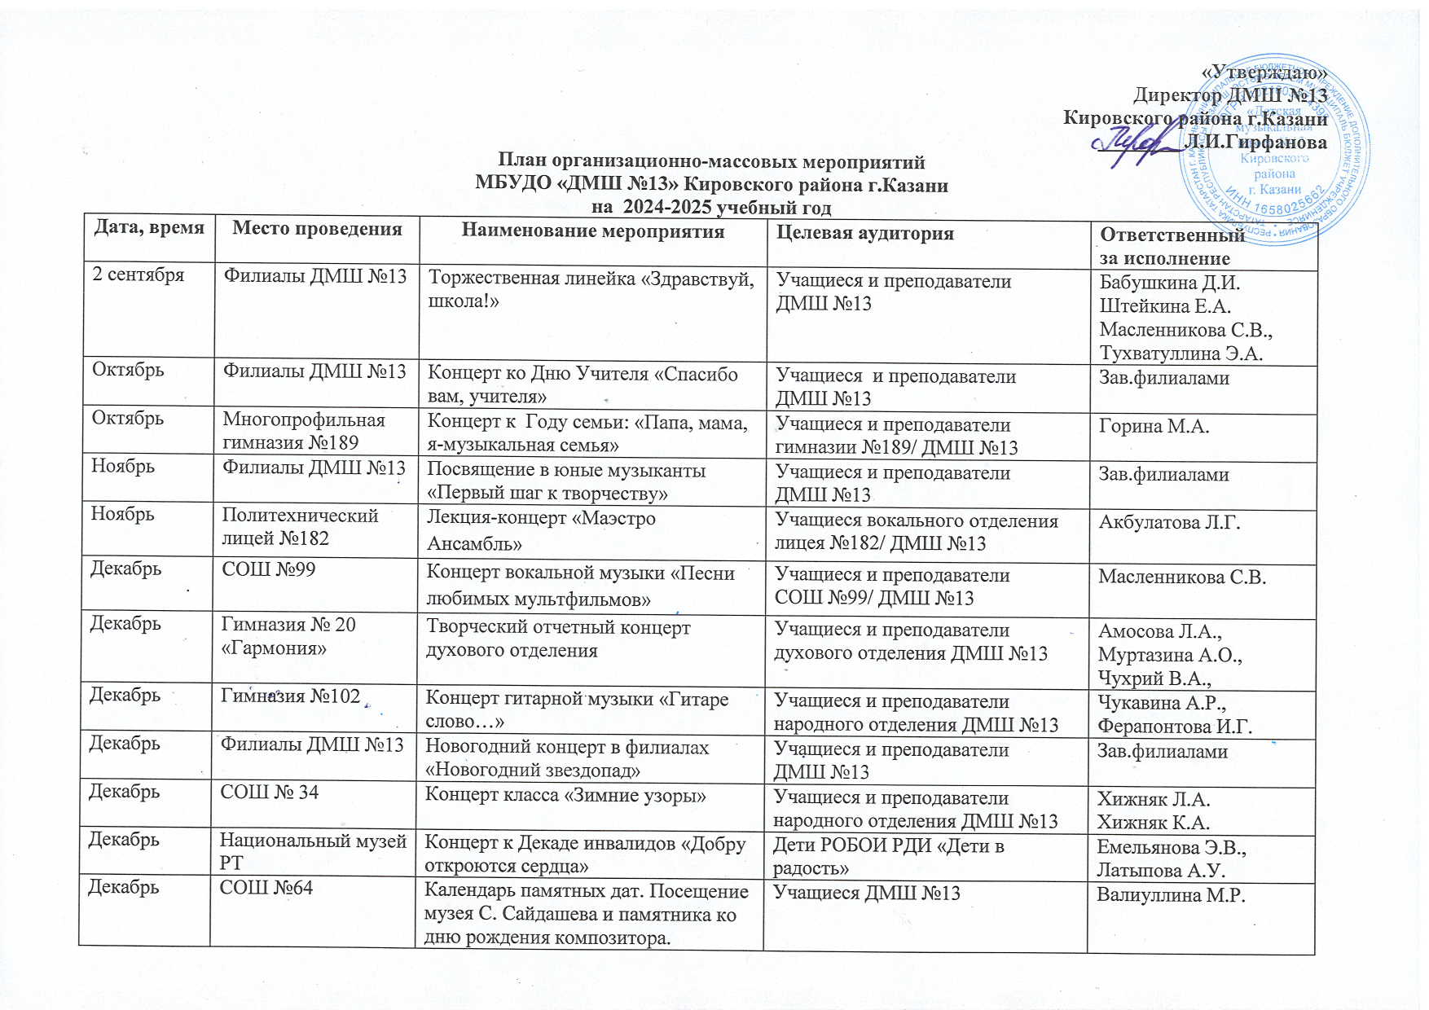

Январь | Гимназия №102 | К 110-летию Г. Свиридова «Г. Свиридов: Время, вперед!» | Учащиеся старших классов  ДМШ №13 | Тимершина Р.Д.
Январь | СОШ № 55 | Музыкально-теоретическая викторина «Весёлые нотки» | Учащиеся 1 класса ДМШ №13 | Запечельнюк Т.Э.
Февраль | Гимназия №75 | Лекция-концерт «Ансамблевое музицирование, как средство общения» | Учащиеся и преподаватели струнного отделения ДМШ №13 | Ахманова А.П.  Кнайнова М.И.
Февраль | ДМШ №13 | VII Республиканский фестиваль-конкурс ансамблевого мастерства «Прекрасен наш союз» | Учащиеся и преподаватели ДМШ и ДШИ музыкальных отделений и учреждений дополнительного образования. | Гирфанова Л.И.,  Бакирова Э.И.
Февраль | СОШ № 34 | Лекция-концерт «Моё отечество, моя Россия» | Учащиеся и преподаватели  СОШ №34/ДМШ №13 | Емельянова Э.В.
Март | СОШ №55 | Лекция-концерт «Мы рисуем музыку» | Учащиеся и преподаватели  СОШ №55/ ДМШ №13 | Гарипова Ф.Э.
Март | Филиалы ДМШ №13 | Концерт «Пришла весна», посвященный международному женскому дню 8 марта. | Учащиеся и преподаватели струнного отделения ДМШ №13 | Преподаватели отдела
Март |  | Музыкальный салон «Весна и женщина – едины» | Преподаватели ДМШ №13 | Гирфанова Л.И.  Бакирова Э.И.
Март | СОШ № 34 | Концерт класса «Весенняя музыка» | Учащиеся и преподаватели народного отделения ДМШ №13 | Хижняк Л.А.  Хижняк К.А.
Март | Политехнический лицей №182 | Городской конкурс юных пианистов «По клавишам рояля-2024» по предмету «Общее фортепиано» | Учащиеся всех отделений по предмету «Общее фортепиано» ДМШ и ДШИ УО ИК МО г.Казани | Гирфанова Л.И.,  Закирова А.А.
Апрель | Гимназия №102 | Концерт «Магия духовых и ударных инструментов» | Учащиеся и преподаватели духового отделения ДМШ №13 | Домнина И.А.,  Фаизова Я.М.,  Морозов М.В.
Апрель | Гимназия №102 | Концерт для родителей «Моңлы курай» | Учащиеся народного отделения ДМШ №13 | Мухутдинов Р.С.
Апрель | Политехнический лицей №182 | Лекция-концерт популярной музыки «Звук поставим на всю» | Учащиеся вокального отделения лицея №182/ ДМШ №13 | Громов И.Л.
Апрель | СОШ № 34 | Отчетный концерт народного отдела «Где зажигаются звезды!» | Учащиеся и преподаватели народного отделения ДМШ №13 | Преподаватели народного отдела
Апрель | Филиалы ДМШ №13 | Отчетный концерт в филиалах «Музыка звучит в сердцах» | Учащиеся и преподаватели  ДМШ №13 | Зав.филиалами
Апрель | СОШ №64 | Отчетном концерт учащихся отделения специального фортепиано | Учащиеся и преподаватели отдела специального фортепиано ДМШ №13 | Чеканова С.А.
Апрель | ДК Химиков | Фестиваль УДО ДМШ и ДШИ «Наследники Великой Победы» | Учащиеся и преподаватели  ДМШ №13 | Гирфанова Л.И., Бакирова Э.И.
Апрель | Филиалы ДМШ №13 | Концерты класса преподавателей струнного отделения | Учащиеся и преподаватели струнного отделения ДМШ №13 | Преподаватели струнного отделения
Май | Гимназия № 20 «Гармония» | Отчетный концерт отдела общего фортепиано | Учащиеся и преподаватели отдела общего фортепиано ДМШ №13 | Дроботова А.С.
Май | СОШ № 55 | Отчетный концерт духового отделения | Учащиеся и преподаватели духового отделения ДМШ №13 | Ферапонтова И.Г.,  Кульгавой В.В.
Май | СОШ № 34 | Концерт для родителей. Итоги года | Учащиеся и преподаватели народного отделения ДМШ №13 | Хижняк Л.А.  Хижняк К.А.
Май | Гимназия №102 | Концерт отдела «В ритме весны»» | Учащиеся и преподаватели народного отделения ДМШ №13 | Латыпова А.У.  Муззафаров Р.Р.

